**OSJETILA**

** **

**DODIR**



**SLUH**

**[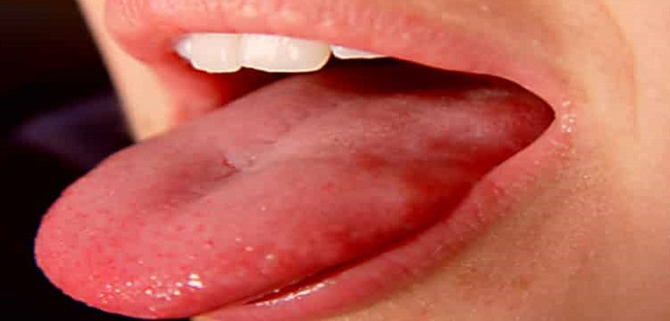](https://www.google.hr/url?sa=i&url=https%3A%2F%2Fkalorijskatablica.com%2Fplikovi-bubuljica-na-jeziku-trnjenje-i-peckanje-jezika%2F&psig=AOvVaw1xlzjv9BTQtE6I-qiKQbeu&ust=1611264542872000&source=images&cd=vfe&ved=0CAIQjRxqFwoTCJiMi8G6q-4CFQAAAAAdAAAAABAE)**

**OKUS**



**VID**

** **

**MIRIS**

**Osjetila su nam važna za upoznavanje okoline i štite nas od opasnosti iz te iste okoline.**

**Za svako osjetilo dajte djetetu podražaj iz okoline:**

**-dodir – dajte neki predmet da opipa i kaže da li je tvrdi ili meki, pitajte kojim dijelom tijela je osjetio tvrdoću predmeta,**

**- sluh – možete mu pustiti omiljenu pjesmicu ili glasnije govoriti, pitajte da li čuje i kojim dijelom tijela čuje,**

**- vid – zatvorite mu oči rukama i pitajte da li vidi što je na stolu, koji dijelovi tijela mu trebaju za vid,**

**- miris - dajte da pomiriši nešto (dezodorans, gel za tuširanje…..) i pitajte da li je ugodnog mirisa, kojim dijelom tijela je osjetio miris,**

**- okus – možete mu dati nešto slatko ili kiselo (kocka čokolade, limun, šećer, ocat….) i pitajte kojim dijelom tijela je osjetio okus.**

**Nakon toga prvo na sebi pokazujte i imenujte osjetilo i dio tijela u kojem se nalazi, a zatim isto na djetetu. Nakon Vas isto neka dijete ponovi na Vama i na sebi.**

**Pokažite mu slike i za svaku pitajte koje osjetilo se nalazi u rukama, uhu, nosu……**